LOTUL 3
Canapele
Nr.  d/o | Denumirea mobilierului | Specificația tehnică deplină solicitată  (locul amplasării mobilierului) | Schița | Cant.  (buc) | Preț estimativ cu TVA
 | 3.1 Canapea dreaptă  (la Angiografie) | Dimensiuni: 1850 х 830 x 740 mm  Canapea pliabilă pe un cadru metalic și tapițerie din ECO-Piele. Partea din spate are trei poziții de înclinare. Picioare din metal.  Culoarea la alegerea autorității contractante.  Exemplu: https://relaxe.md/product/carlo-ccsc/2464 | 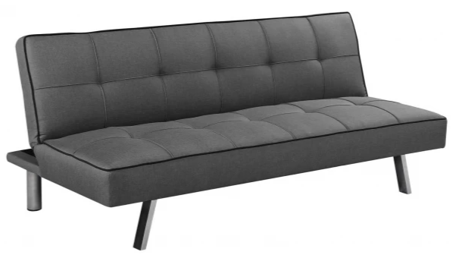  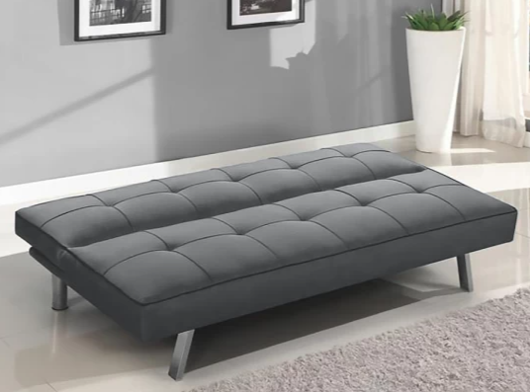 | 2 buc
 | 3.2 Canapea  În sala de așteptare RMN | Dimensiuni: 1500x750x880 mm;  Material: eco-piele; Carcasa din lemn masiv. Exclus componente metalice.  Culoare: gri;  https://www.pandashop.md/ro/product/an-richman-space-150x76x73-flay-2233-grey-00577763/ | 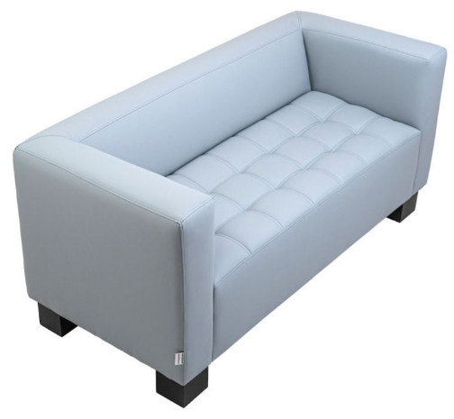 | 2 buc
 | Total: |  |  |  | 26 000

